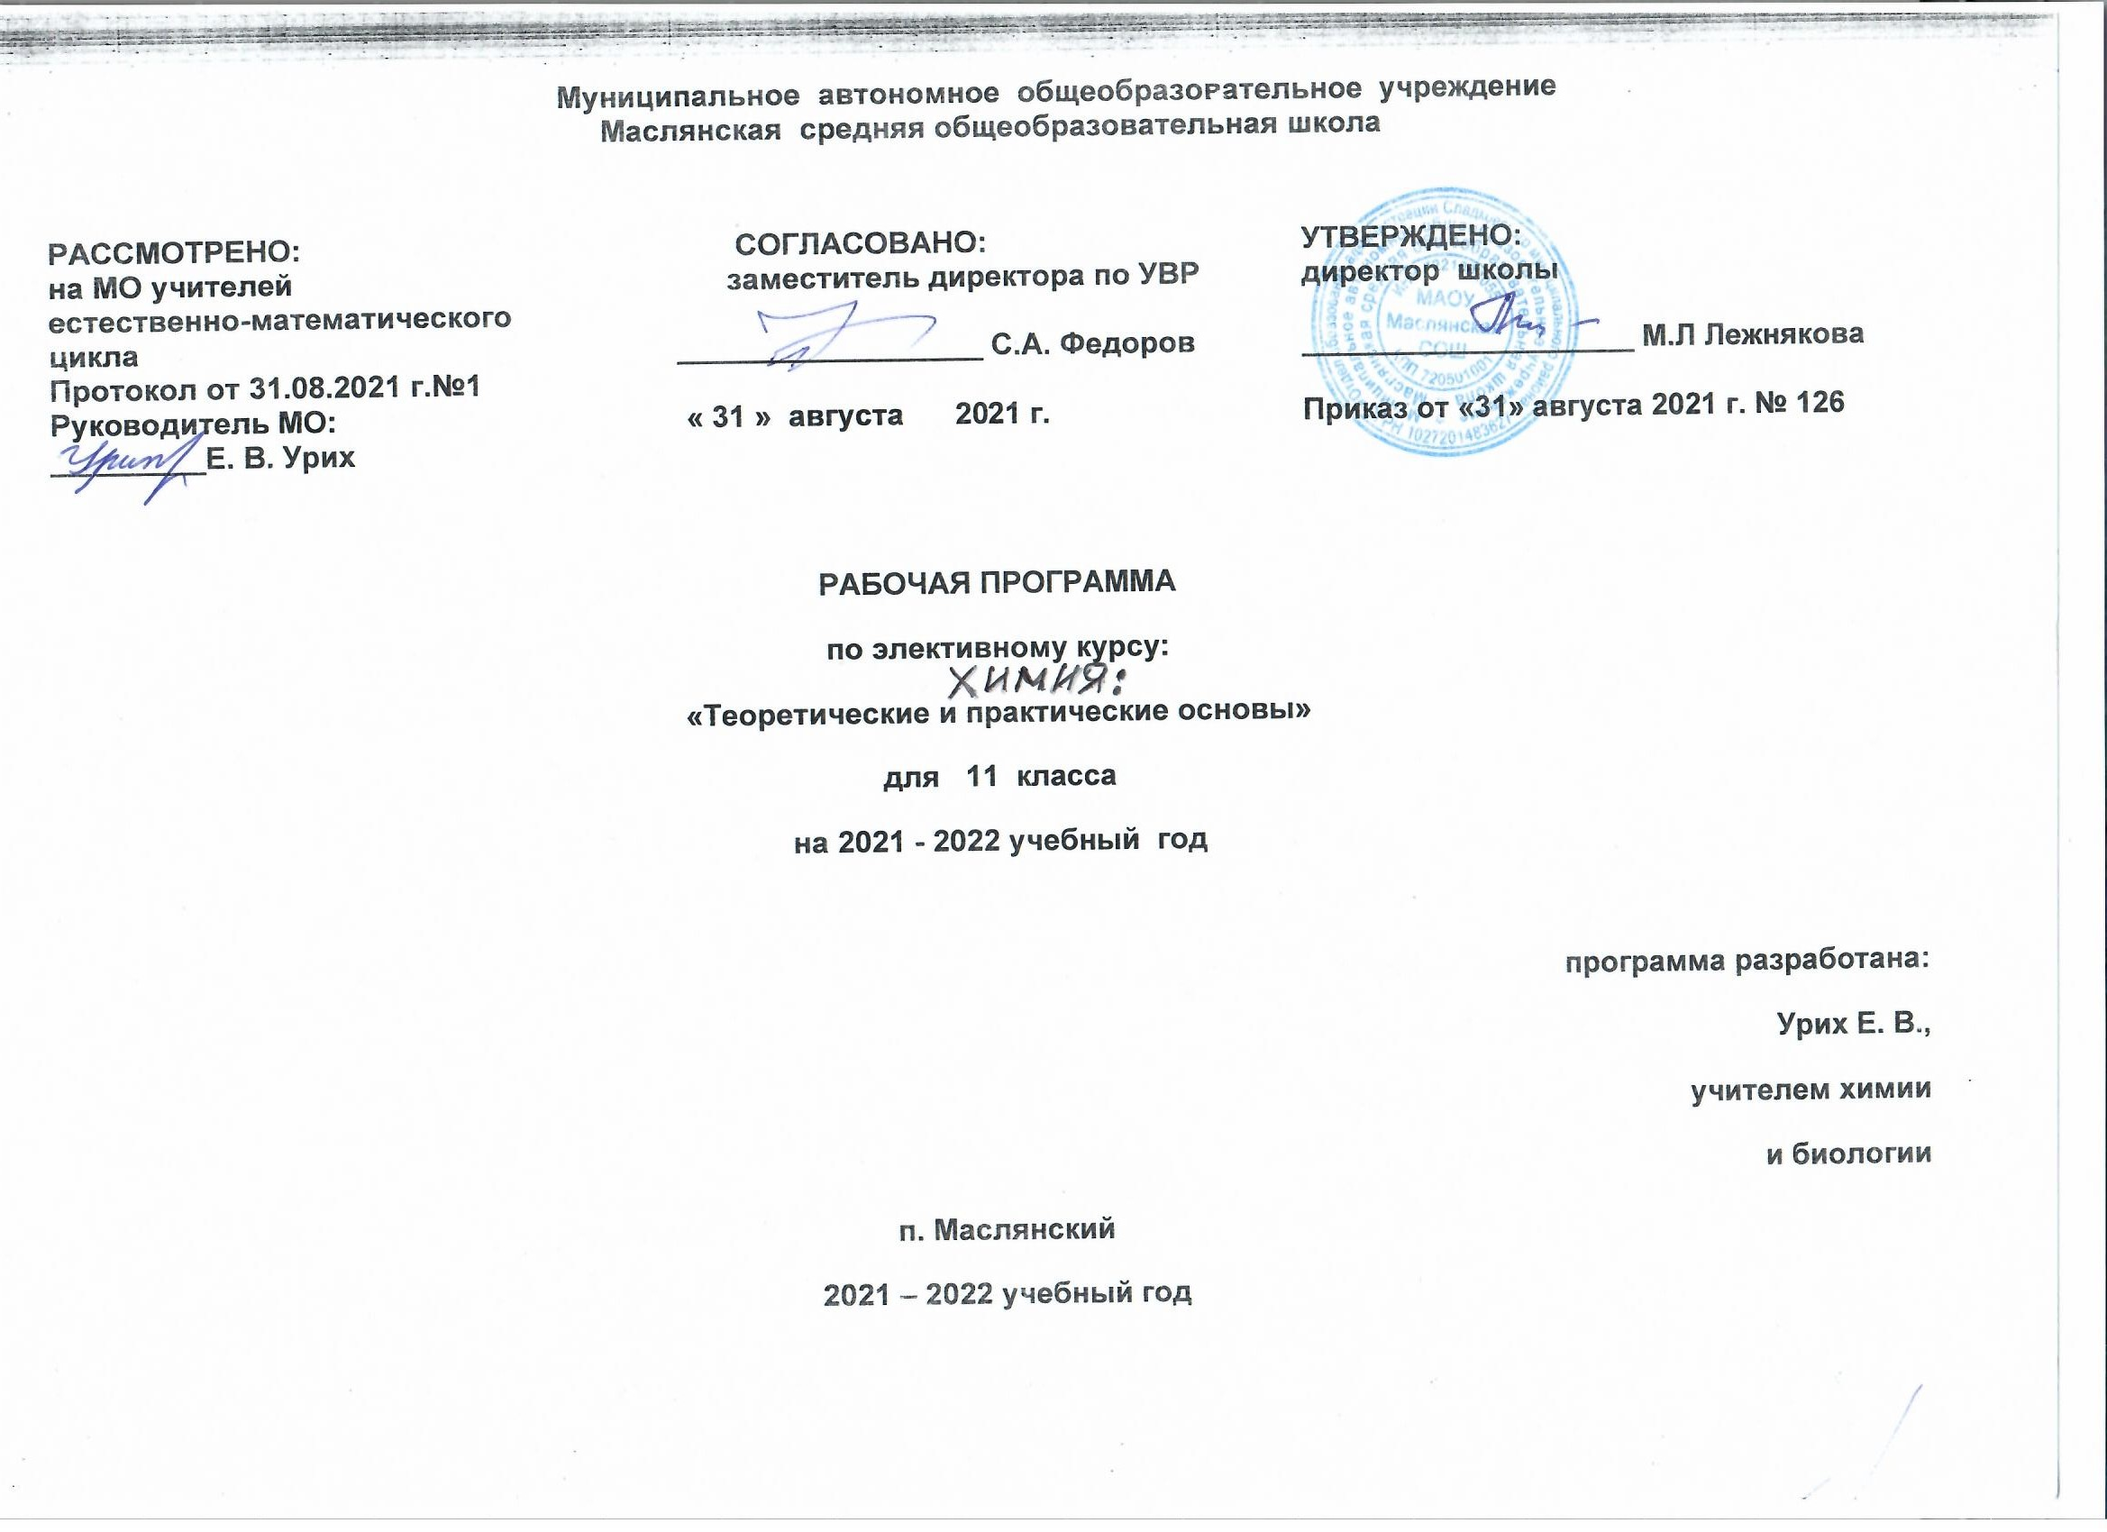

Рабочая программа по химии, 11 класс.
I. Планируемые результаты освоения элективного курса.
Деятельность учителя в обучении химии в средней (полной) школе должна быть направлена на достижение обучающимися следующих личностных результатов:
1) в ценностно-ориентационной сфере — осознание российской гражданской идентичности, патриотизма, чувства гордости за российскую химическую науку;
2) в трудовой сфере — готовность к осознанному выбору дальнейшей образовательной траектории или трудовой деятельности;
3) в познавательной (когнитивной, интеллектуальной) сфере — умение управлять своей познавательной деятельностью, готовность и способность к образованию, в том числе самообразованию, на протяжении всей жизни; сознательное отношение к непрерывному образованию как условию успешной профессиональной и общественной деятельности;
4) в сфере сбережения здоровья — принятие и реализация ценностей здорового и безопасного образа жизни, неприятие вредных привычек (курения, употребления алкоголя и наркотиков) на основе знаний о токсическом и наркотическом действии веществ.
Метапредметные:
1) использование умений и навыков различных видов познавательной деятельности, применение основных методов познания (системноинформационный анализ, наблюдение, измерение, проведение эксперимента, моделирование, исследовательская деятельность) для изучения различных сторон окружающей действительности;
2) владение основными интеллектуальными операциями (формулировка гипотез, анализ и синтез, сравнение и систематизация, обобщение и конкретизация, выявление причинно-следственных связей и поиск аналогов);
3) познание объектов окружающего мира от общего через особенное к единичному;
4) умение выдвигать идеи и определять средства, необходимые для их реализации;
5) умение определять цели и задачи деятельности, выбирать средства реализации цели и применять их на практике;
6) использование различных источников для получения химической информации, понимание зависимости содержания и формы представления информации от целей коммуникации и адресата;
7) умение продуктивно общаться и взаимодействовать в процессе совместной деятельности, учитывать позиции других участников деятельности, эффективно разрешать конфликты;
8) готовность и способность к самостоятельной познавательной деятельности, включая умение ориентироваться в различных источниках информации, критически оценивать и интерпретировать информацию, получаемую из различных источников;
9) владение языковыми средствами, в том числе и языком химии — умение ясно, логично и точно излагать свою точку зрения, использовать адекватные языковые средства, в том числе и символьные (химические знаки, формулы и уравнения).
Предметные:
1) сформировывать представления о месте химии в современной научной картине мира; понимать роли химии в формировании кругозора и функциональной грамотности человека для решения практических задач;
2) владеть основополагающими химическими понятиями, теориями, законами и закономерностями; уверенно пользоваться химической терминологией и символикой;
3) владеть основными методами научного познания, используемыми в химии: наблюдение, описание, измерение, эксперимент; умение обрабатывать, объяснять результаты проведенных опытов и делать выводы; готовность и способность применять методы познания при решении практических задач;
4) давать количественные оценки и проводить расчеты по химическим формулам и уравнениям; 5) владеть правилами техники безопасности при использовании химических веществ;
6) сформировывать собственную позицию по отношению к химической информации, получаемой из разных источников.
Выпускник получит возможность научиться:
— использовать методы научного познания при выполнении проектов и учебно-исследовательских задач химической тематики;
— прогнозировать строение и свойства незнакомых неорганических и органических веществ на основе аналогии;
— прогнозировать течение химических процессов в зависимости от условий их протекания и предлагать способы управления этими процессами;
— устанавливать взаимосвязи химии с предметами гуманитарного цикла (языком, литературой, мировой художественной культурой); — раскрывать роль химических знаний в будущей практической деятельности;
— раскрывать роль химических знаний в формировании индивидуальной образовательной траектории;
— прогнозировать способность неорганических и органических веществ проявлять окислительные и/или восстановительные свойства с учётом степеней окисления элементов, образующих их;
— аргументировать единство мира веществ установлением генетической связи между неорганическими и органическими веществами;
— владеть химическим языком для обогащения словарного запаса и развития речи;
— характеризовать становление научной теории на примере открытия Периодического закона и теории химического строения органических веществ;
— критически относиться к псевдонаучной химической информации, получаемой из разных источников;
— понимать глобальные проблемы, стоящие перед человечеством (экологические, энергетические, сырьевые), и предлагать пути их решения, в том числе и с помощью химии.

II. Содержание элективного курса «Химия» в 11 классе.
Тема 1. Строение веществ (9 ч).
Основные сведения о строении атома. Строение атома: ядро и электронная оболочка. Изотопы. Химический элемент. Уровни строения вещества. Периодическая система химических элементов Д. И. Менделеева в свете учения о строении атома. Физический смысл номеров: элемента, периода, группы. Валентные электроны. Электронная конфигурация атомов. Закономерности изменения свойств элементов в периодах и группах. Электронные семейства химических элементов. Философские основы общности Периодического закона и теории химического строения. Предпосылки открытия Периодического закона и теории химического строения. Роль личности в истории химии. Роль практики в становлении и развитии химической теории. Ионная химическая связь и ионные кристаллические решётки. Катионы как продукт восстановления атомов металлов. Анионы как продукт окисления атомов неметаллов. Ионная химическая связь и ионная кристаллическая решётка. Ионы простые и сложные. Ковалентная химическая связь. Атомные и молекулярные кристаллические решётки. Ковалентная неполярная и полярная связи. Электроотрицательность. Кратность ковалентной связи. Обменный и донорно-акцепторный механизмы образования ковалентных связей. Полярность связи и полярность молекулы. Молекулярные и атомные кристаллические решётки. Металлическая связь. Металлические кристаллические решётки. Металлическая химическая связь: ион-атомы и электронный газ. Физические свойства металлов и их применение на основе этих свойств. Сплавы чёрные и цветные. Водородная химическая связь. Водородная химическая связь: межмолекулярная и внутримолекулярная. Значение водородной связи в природе и жизни человека. Полимеры. Полимеры, их получение: реакции полимеризации и поликонденсации. Пластмассы. Волокна. Неорганические полимеры Дисперсные системы. Дисперсные системы: дисперсная фаза и дисперсионная среда. Классификация дисперсных систем по агрегатному состоянию и по размеру частиц фазы. Грубодисперсные системы: эмульсии, суспензии, аэрозоли. Тонкодисперсные системы: золи и гели. Синерезис и коагуляция. Демонстрации. Различные формы Периодической системы химических элементов Д. И. Менделеева. Модель кристаллической решётки хлорида натрия. Образцы минералов с ионной кристаллической решёткой: кальцита, галита, модели кристаллических решёток «сухого льда» (или иода), алмаза, графита (или кварца). Модель молярного объёма газа. Образцы различных дисперсных систем: эмульсий, суспензий, аэрозолей, гелей и золей. Коагуляция. Синерезис. Лабораторные опыты. Моделирование металлической кристаллической решётки. Денатурация белка. Получение эмульсии растительного масла. Получение суспензии «известкового молока». Получение коллоидного раствора куриного белка и исследование его свойств с помощью лазерной указки.
Тема 2. Химические реакции (12 ч).
Классификация химических реакций. Реакции без изменения состава веществ: аллотропизации и изомеризации. Причины аллотропии. Классификация реакций по числу и составу реагентов и продуктов и по тепловому эффекту. Термохимические уравнения реакций. Скорость химических реакций. Скорость химической реакции и факторы её зависимости: природа реагирующих веществ, площадь их соприкосновения, температура, концентрация и наличие катализатора. Катализ. Ферменты. Ингибиторы. Химическое равновесие и способы его смещения. Обратимые реакции. Общая характеристика реакции синтеза аммиака и условия смещения равновесия производственного процесса вправо. Гидролиз. Гидролиз необратимый и обратимый. Три случая гидролиза солей. Роль гидролиза в обмене веществ. Роль гидролиза в энергетическом обмене. Окислительно-восстановительные реакции. Степень окисления. Окислитель и восстановитель. Окисление и восстановление. Электронный баланс. Электролиз расплавов и растворов. Практическое применение электролиза. Гальванопластика. Гальваностегия. Рафинирование. Демонстрации. Экзо- и эндотермические реакции. Тепловые явления при растворении серной кислоты и аммиачной селитры. Зависимость скорости реакции от природы веществ на примере взаимодействия растворов различных кислот одинаковой концентрации с одинаковыми кусочками (гранулами) цинка и одинаковых кусочков разных металлов (магния, цинка, железа) с раствором соляной кислоты. Взаимодействие растворов серной кислоты с растворами тиосульфата натрия различной концентрации и температуры. Модель кипящего слоя. Разложение пероксида водорода с помощью неорганических катализаторов (солей железа, иодида калия) и природных объектов, содержащих каталазу (сырое мясо, картофель). Простейшие окислительно-восстановительные реакции: взаимодействие цинка с соляной кислотой и железа с сульфатом меди. Модель электролизёра. Модель электролизной ванны для получения алюминия. Лабораторные опыты. Проведение реакций, идущих до конца, по правилу Бертолле. Разложение пероксида водорода с помощью диоксида марганца. Испытание индикаторами среды растворов солей различных типов. Взаимодействие раствора сульфата меди с железом и гидроксидом натрия. Практическая работа. Решение экспериментальных задач по теме: «Химическая реакция».
Тема 3. Вещества и их свойства (9 ч).
Общие физические свойства металлов. Классификация металлов в технике и химии. Общие химические свойства металлов. Условия взаимодействия металлов с растворами кислот и солей. Металлотермия. Неметаллы. Благородные газы. Неметаллы как окислители. Неметаллы как восстановители. Ряд электроотрицательности. Инертные или благородные газы. Кислоты неорганические и органические. Кислоты с точки зрения атомномолекулярного учения. Кислоты с точки зрения теории электролитической диссоциации. Кислоты с точки зрения протонной теории. Общие химические свойства кислот. Классификация кислот. Основания неорганические и органические. Основания с точки зрения атомно-молекулярного учения. Основания с точки зрения теории электролитической диссоциации. Основания с точки зрения протонной теории. Общие химические свойства оснований. Классификация оснований. Амфотерные соединения неорганические и органические. Амфотерные оксиды и гидроксиды. Получение и свойства амфотерных неорганических соединений. Аминокислоты: амфотерные органические соединения. Пептиды и пептидная связь. Соли. Классификация солей. Жёсткость воды и способы её устранения. Переход карбоната в гидрокарбонат и обратно. Общие химические свойства солей. Демонстрации. Коллекция металлов. Коллекция неметаллов. Взаимодействие концентрированной азотной кислоты с медью. Вспышка термитной смеси. Вспышка чёрного пороха. Вытеснение галогенов из их растворов другими галогенами. Взаимодействие паров концентрированных растворов соляной кислоты и аммиака («дым без огня»). Получение аммиака и изучение его свойств. Получение амфотерного гидроксида и изучение его свойств. Получение жёсткой воды и устранение её жёсткости. Лабораторные опыты. Получение нерастворимого гидроксида и его взаимодействие с кислотой. Исследование концентрированных растворов соляной и уксусной кислот капельным методом при их разбавлении водой. Различные случаи взаимодействия растворов солей алюминия со щёлочью. Устранение жёсткости воды. Практическая работа. Решение экспериментальных задач по теме «Вещества и их свойства».

Тема 4. Химия и современное общество (4 ч).
Химическая технология. Производство аммиака и метанола. Химическая технология. Химические процессы, лежащие в основе производства аммиака и метанола. Характеристика этих процессов. Общие научные принципы химического производства. Химическая грамотность как компонент общей культуры человека. Маркировка упаковочных материалов, электроники и бытовой техники, экологичного товара, продуктов питания, этикеток по уходу за одеждой. Демонстрации. Модель промышленной установки получения серной кислоты. Модель колонны синтеза аммиака. Видеофрагменты и слайды о степени экологической чистоты товара. Лабораторные опыты. Изучение маркировок различных видов промышленных и продовольственных товаров.
Раздел III. Тематическое планирование с учётом рабочей программы
воспитания с указанием количества часов, отведённых на изучение темы.
Реализация рабочей программы воспитания в урочной деятельности направлена на формирование понимания важнейших социокультурных и духовно-нравственных ценностей.
Механизм реализации рабочей программы воспитания:
- установление доверительных отношений между педагогическим работником и его обучающимися, способствующих позитивному восприятию обучающимися требований и просьб педагогического работника, привлечению их внимания к обсуждаемой на уроке информации, активизации их познавательной деятельности;
- привлечение внимания обучающихся к ценностному аспекту изучаемых на уроках явлений, организация их работы с получаемой на уроке социально значимой информацией, инициирование ее обсуждения, высказывания обучающимися своего мнения по ее поводу, выработки своего к ней отношения;
- применение на уроке интерактивных форм работы с обучающимися: интеллектуальных игр, стимулирующих познавательную мотивацию обучающихся;
-проведение предметных олимпиад, турниров, викторин, квестов, игр-экспериментов, дискуссии и др.
- демонстрация примеров гражданского поведения, проявления добросердечности через подбор текстов для чтения, задач для решения, проблемных ситуаций, обсуждения, анализ поступков людей и др.
- применение на уроках групповой работы или работы в парах, которые учат обучающихся командной работе и взаимодействию с другими обучающимися; включение в урок игровых процедур, которые помогают поддержать мотивацию обучающихся к получению знаний, налаживанию позитивных межличностных отношений в классе, помогают установлению доброжелательной атмосферы во время урока. - посещение экскурсий, музейные уроки, библиотечные уроки и др.
- приобщение обучающихся к российским традиционным духовным ценностям, включая культурные ценности своей этнической группы, правилам и нормам поведения в российском обществе.
- побуждение обучающихся соблюдать на уроке общепринятые нормы поведения, правила общения, принципы учебной дисциплины, самоорганизации, взаимоконтроль и самоконтроль
- организация шефства мотивированных и эрудированных обучающихся над их неуспевающими одноклассниками, дающего обучающимся социально значимый опыт сотрудничества и взаимной помощи.
№ п/п | Название раздела | Количество часов
1. Строение веществ. |  | 9
1 | Основные сведения о строении атома. | 1
2 | Периодическая система химических элементов Д.И. Менделеева и учение о строении атома. | 1
3 | Философские основы общности Периодического закона и теории химического строения. | 1
4 | Ионная химическая связь и ионные кристаллические решётки. | 1
5 | Ковалентная химическая связь. Атомные и молекулярные кристаллические решётки. | 1
6 | Металлическая химическая связь. | 1
7 | Водородная химическая связь. | 1
8 | Полимеры. | 1
9 | Дисперсные системы. Викторина «Что такое дисперсные системы». | 1
2. Химические реакции. |  | 12
10-11 | Классификация химических реакций. | 2
12 | Скорость химических реакций. | 1
13 | Обратимость химических реакций. Химическое равновесие и способы его смещения. | 1
14-15 | Гидролиз. | 2
16-17 | Окислительно - восстановительные реакции. Познавательная игра «Что? Где? Когда?» | 2
18 | Электролиз расплавов и растворов. Практическое применение электролиза. | 1
19 | Решение экспериментальных задач по теме «Химическая реакция». | 1
20 | Повторение по теме «Химическая реакция». | 1
21 | Контроль по теме «Строение вещества. Химическая реакция». | 1
3. Вещества и их свойства. |  | 9
22 | Металлы. | 1
23 | Неметаллы. Благородные газы. | 1
24 | Кислоты неорганические и органические. | 1
25 | Основания неорганические и органические. | 1
26 | Амфотерные соединения неорганические и органические. | 1
27 | Соли. | 1
28 | Решение экспериментальных задач по теме «Вещества и их свойства». | 1
29 | Повторение по теме «Вещества и их свойства». Блиц – опрос «Сложные вещества». | 1
30 | Контроль по теме «Вещества и их свойства». | 1
4. Химия и современное общество. |  | 4
31 | Химическая технология. | 1
32 | Химическая грамотность как компонент общей культуры человека. | 1
33-34 | Повторение и обобщение курса. | 2
Итого: |  | 34

